7寸彩色室内分机使用说明书
一、分机结构图
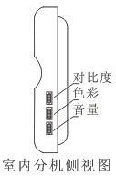
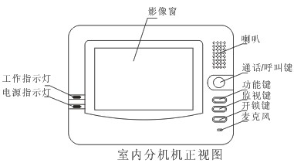

二、接线端子（两组端子功能一样）
序号 | 丝印 | 颜色 | 功能 | 线径
1 | Video | 黄 | 对讲视频 | Φ≥0.2
2 | Gnd | 黑 | 对讲电源地 | Φ≥0.2
3 | Audio | 蓝 | 对讲音频 | Φ≥0.2
4 | B+ | 红 | 电源输出（到门口机） | Φ≥0.2
5 | Intercom | 绿 | 多台分机联网用 | Φ≥0.2

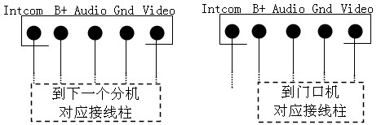

三、使用方法
1、当来访者按门口机“门铃”键，室内分机铃声响起时，屏幕显示来访者图像，用户按“通话/呼叫”键可与来访者双向对讲，在确认来访者后按“开锁”键开门，对讲结束。

2、用户按“监视”键可监视门口情况，若再按“通话/呼叫”键则可与室外机对讲，此时也可按“开锁”键开门。

3、如果同时安装了多台室内分机，按“通话/呼叫”键实现室内机对讲。

4、选择振铃音乐
a、按“监视”键5秒，音乐铃声响起
b、松开“监视”键，短按“功能”键可切换音乐铃声。
c、选定音乐铃声后，短按“监视”键确认。

5 、调节振铃音量
a、按“功能”键5秒左右，音乐铃声响起。
b、松开“功能”键，短按“监视”键调节音量。
c、选定音量后，短按“功能”键确认。

7寸彩色触摸室内分机
使用说明书

一、分机结构图

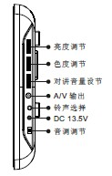
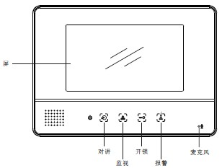
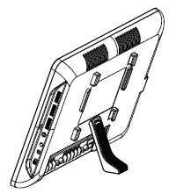

二、接线端子
序号 | 丝印 | 颜色 | 功能 | 线径
1 | Video | 黄 | 视频 | Φ≥0.2
2 | B+ | 红 | 电源正极 | Φ≥0.2
3 | Gnd | 黑 | 电源地 | Φ≥0.2
4 | Audio | 白 | 音频 | Φ≥0.2

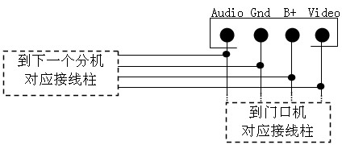

三、使用方法

1、当来访者按门口机“门铃”键，室内分机铃声响起时，屏幕显示来访者图像，用户按“对讲”键可与来访者双向对讲，在确认来访者后按“开锁”键开门，对讲结束。

2、用户按“监视”键可监视门口情况，再按“监视”键，退出监视。

3、按分机侧面的功能键，能进行相应的功能设置。

